|  |  |
| --- | --- |
| Согласовано  Директор ГБОУ СОШ№3 «ОЦ»  с.Кинель-Черкассы  Долудин А.Г..  ______________________  «___» ___________2019г. | Согласовано  Руководитель Отрадненского управления  образования и науки Самарской области  Гусаров В.И.  ______________________  «___» ___________2019г |

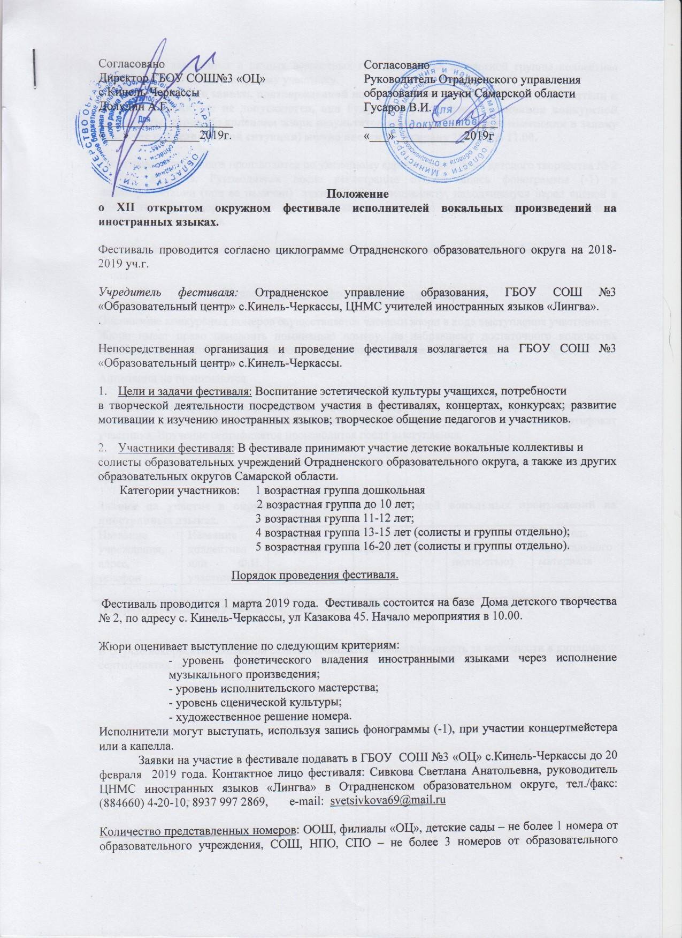

**Положение**

**о XII открытом окружном фестивале исполнителей вокальных произведений на иностранных языках.**

Фестиваль проводится согласно циклограмме Отрадненского образовательного округа на 2018-2019 уч.г.

*Учредитель фестиваля:* Отрадненское управление образования, ГБОУ СОШ №3 «Образовательный центр» с.Кинель-Черкассы, ЦНМС учителей иностранных языков «Лингва».

.

Непосредственная организация и проведение фестиваля возлагается на ГБОУ СОШ №3 «Образовательный центр» с.Кинель-Черкассы.

1. Цели и задачи фестиваля: Воспитание эстетической культуры учащихся, потребности

в творческой деятельности посредством участия в фестивалях, концертах, конкурсах; развитие мотивации к изучению иностранных языков; творческое общение педагогов и участников.

1. Участники фестиваля: В фестивале принимают участие детские вокальные коллективы и

солисты образовательных учреждений Отрадненского образовательного округа, а также из других образовательных округов Самарской области.

Категории участников: 1 возрастная группа дошкольная

2 возрастная группа до 10 лет;

3 возрастная группа 11-12 лет;

4 возрастная группа 13-15 лет (солисты и группы отдельно);

5 возрастная группа 16-20 лет (солисты и группы отдельно).

Порядок проведения фестиваля.

Фестиваль проводится 1 марта 2019 года. Фестиваль состоится на базе Дома детского творчества № 2, по адресу с. Кинель-Черкассы, ул Казакова 45. Начало мероприятия в 10.00.

Жюри оценивает выступление по следующим критериям:

- уровень фонетического владения иностранными языками через исполнение музыкального произведения;

- уровень исполнительского мастерства;

- уровень сценической культуры;

- художественное решение номера.

Исполнители могут выступать, используя запись фонограммы (-1), при участии концертмейстера или а капелла.

Заявки на участие в фестивале подавать в ГБОУ СОШ №3 «ОЦ» с.Кинель-Черкассы до 20 февраля 2019 года. Контактное лицо фестиваля: Сивкова Светлана Анатольевна, руководитель ЦНМС иностранных языков «Лингва» в Отрадненском образовательном округе, тел./факс: (884660) 4-20-10, 8937 997 2869, e-mail: [svetsivkova69@mail.ru](mailto:svetsivkova69@mail.ru)

Количество представленных номеров: ООШ, филиалы «ОЦ», детские сады – не более 1 номера от образовательного учреждения, СОШ, НПО, СПО – не более 3 номеров от образовательного учреждения, заявленных в разных возрастных группах. Заявка возрастной группы коллектива определяется по самому старшему участнику.

**При отсутствии заявки,** **подтвержденной по e-mail лично Сивковой С.А., исполнители к участию в конкурсе не допускаются, они будут выступать после окончания конкурсной программы, перед объявлением жюри результатов конкурса. Последние изменения в заявку (в случае непредвиденной ситуации) можно внести 27 февраля 2019 г. до 11.00.**

Регистрация участников производится по указанному адресу в фойе Дома детского творчества № 2 с 9.00 до 9.45. Руководитель после регистрации отдает запись фонограммы (-1) и медиапрезентации (при ее наличии) техническому специалисту, находящемуся перед сценой в Доме детского творчества № 2. Выступление на фоне медиапрезентации обязательно прописывается в заявке.

В распоряжении участников фестиваля имеются комнаты для переодевания и буфет.

Подведение итогов фестиваля и награждение

Оценивание конкурсных номеров осуществляется членами жюри в ходе выступления участников.

Жюри имеет право присвоить номинацию номеру, не набравшему достаточного количества баллов для того, чтобы стать призером, но запомнившемуся самобытностью.

Аппеляции не принимаются.

Победители и призеры награждаются дипломами. Вручение дипломов производится после совещания жюри со сцены Дома детского творчества. Всем конкурсантам вручается сертификат участника. Вручение сертификатов производится после выступления.

Просьба участникам оставаться в сценическом образе до церемонии награждения победителей и призеров.

**Заявка на участие в окружном фестивале исполнителей вокальных произведений на иностранных языках.**

|  |  |  |  |  |  |
| --- | --- | --- | --- | --- | --- |
| Название учреждения, адрес, телефон | Название коллектива или Ф.И. участников | Возраст участников | Название произведения | Педагог (Ф.И.О. полностью) | Носитель музыкального материала |
|  |  |  |  |  |  |

Подпись руководителя учреждения, заверенная печатью.

В случае некорректно поданной заявки организаторы ответственность за неточности в дипломах и сертификатах не несут.